学案5 细胞膜——系统的边界
细胞核——系统的控制中心

考纲要求 1.细胞膜的结构和功能(Ⅱ)。2.细胞核的结构和功能(Ⅱ)。
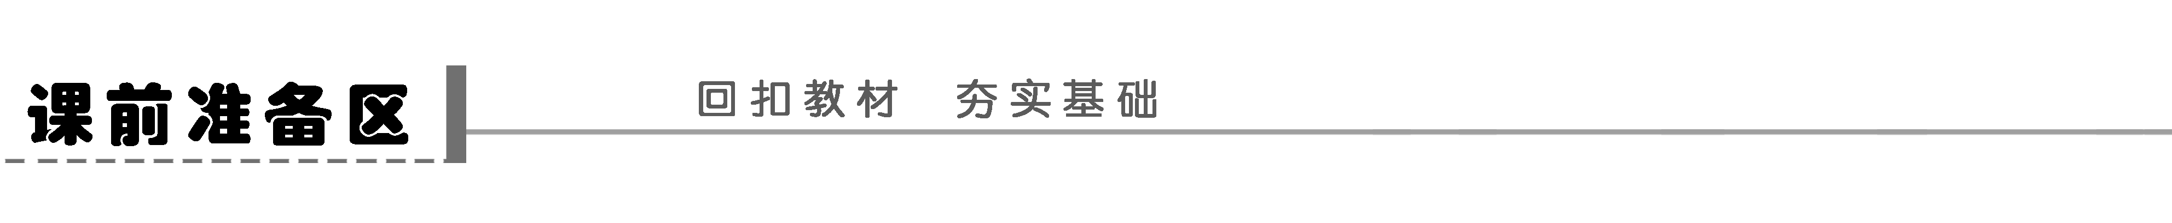
一、细胞膜——系统的边界
1．细胞膜的成分
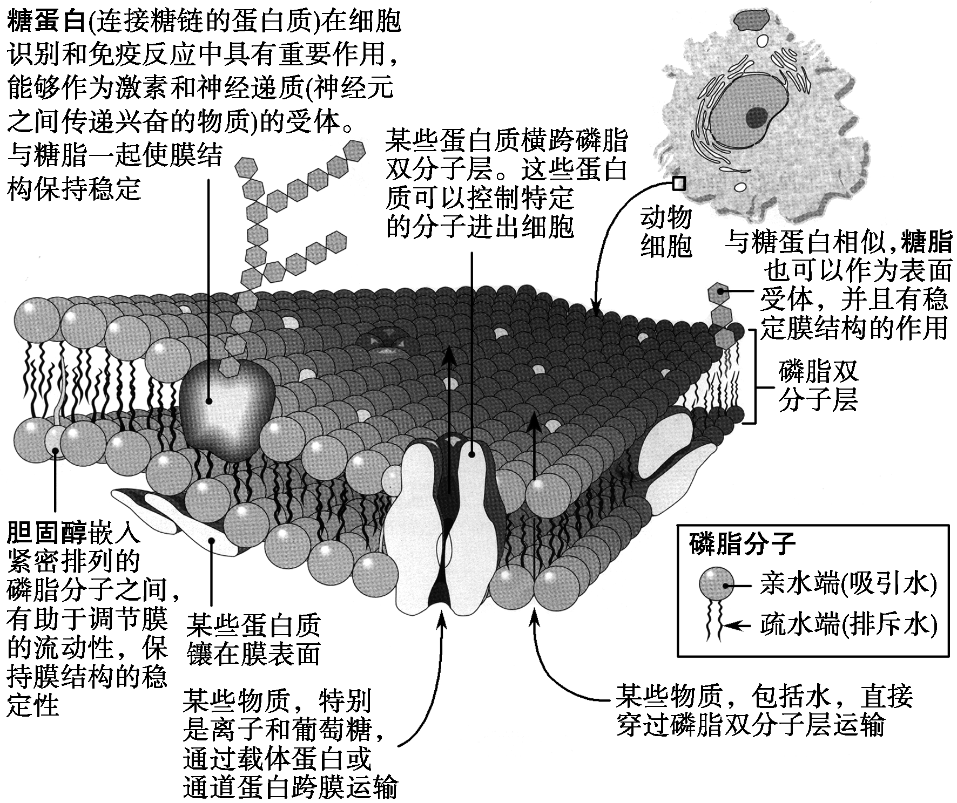
(1)细胞膜主要是由________和________组成，此外还含有少量的________。
(2)细胞膜成分中含量最多的是________，该成分含量最丰富的是________。
(3)与细胞膜功能复杂程度有关的是________的种类和数量。
查一查 细胞膜上与功能密切相关的成分为什么是蛋白质？

2．细胞膜的功能
(1)将细胞与外界环境分隔开。
(2)控制物质________。
(3)进行细胞间的________。
3．植物细胞壁的成分和作用
(1)化学成分：主要是________和________。
(2)作用：________和________。
想一想 植物细胞等有细胞壁，在细胞最外层，为什么说细胞膜是边界呢？

二、细胞核——系统的控制中心
1．功能
(1)__________。
(2)细胞__________的控制中心。
2．结构
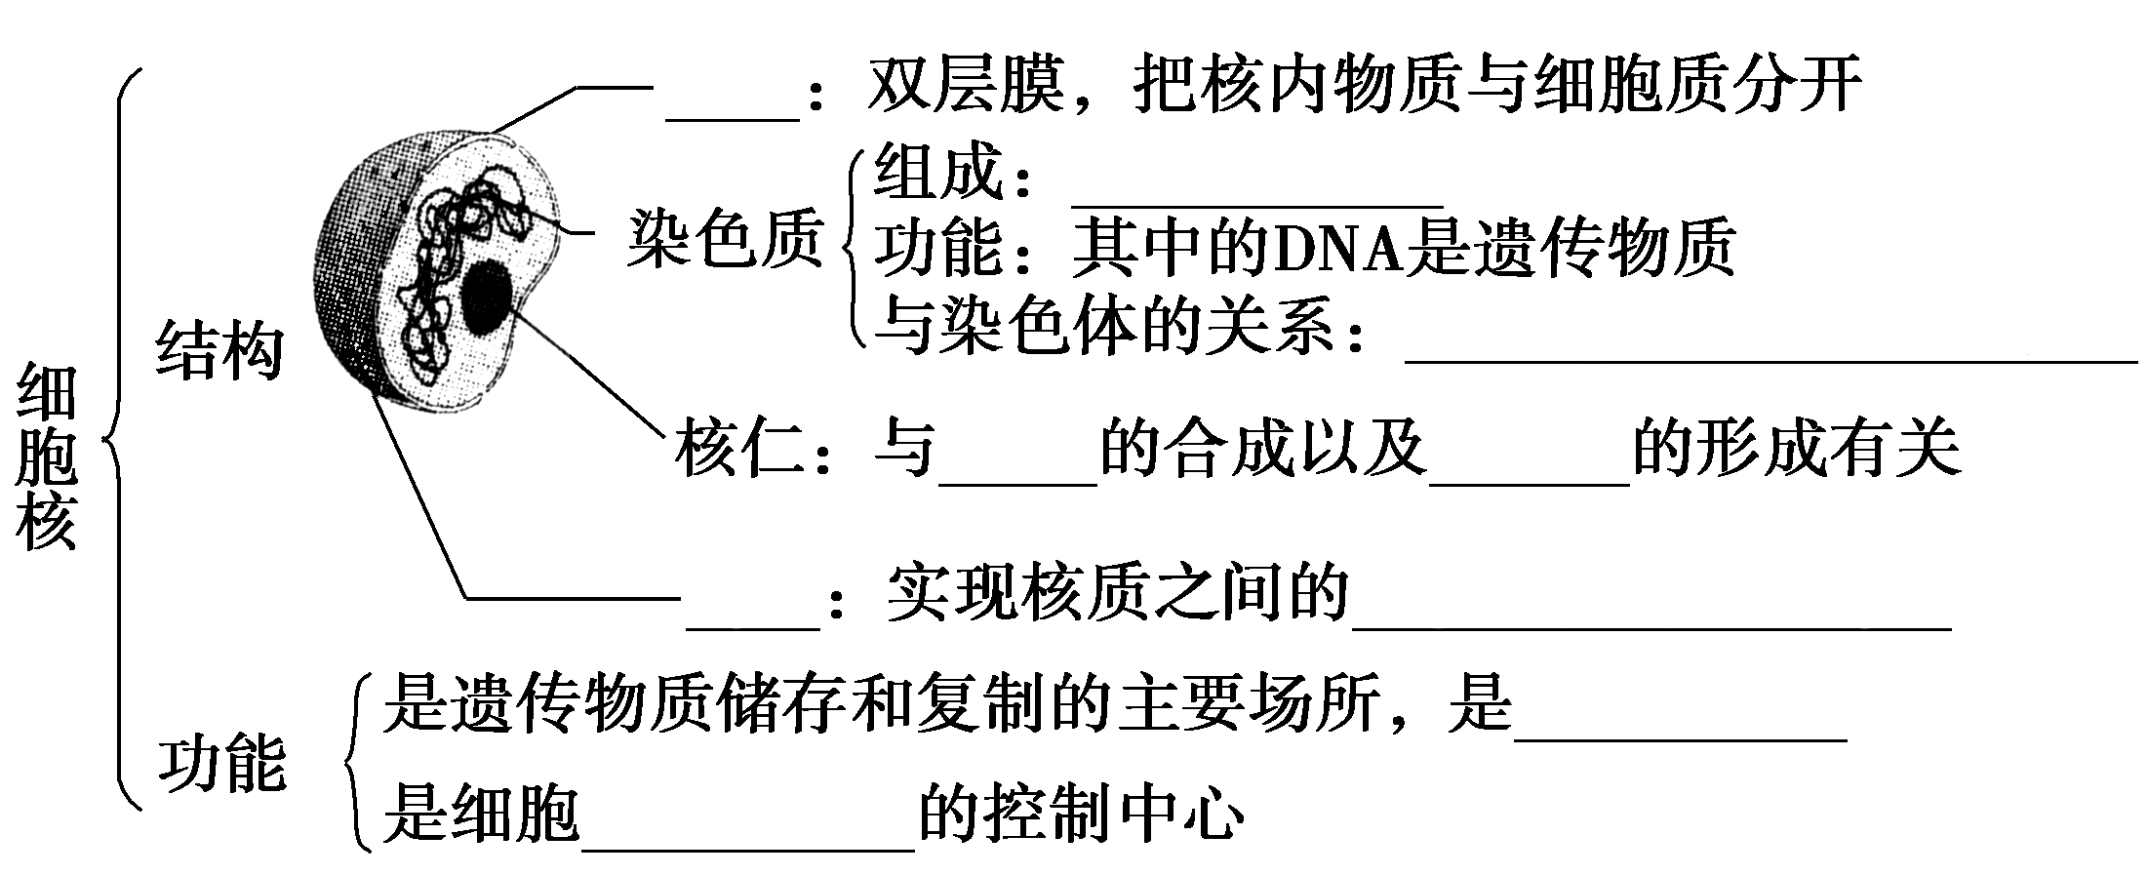
思考 大分子物质可以随意进出核孔吗？

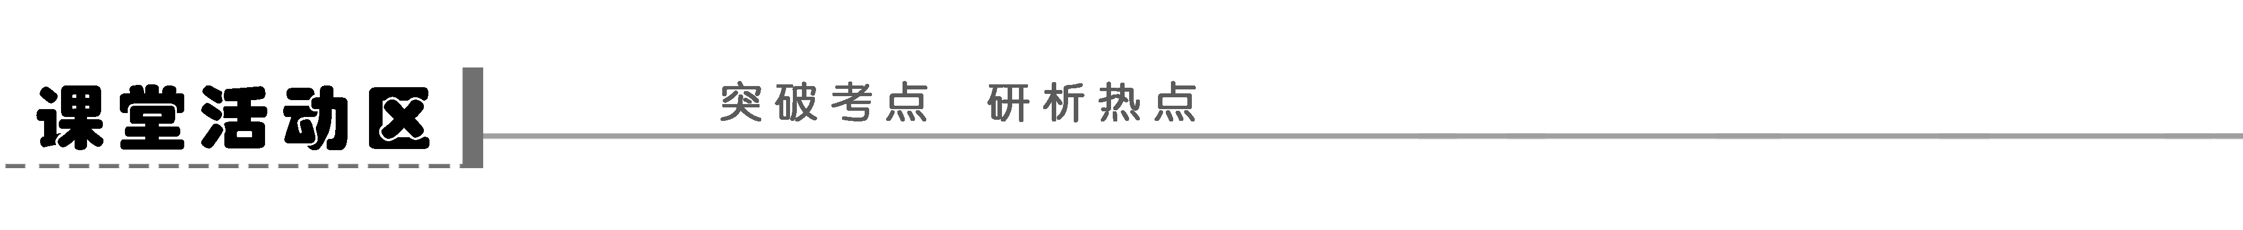
探究点一 细胞膜的成分和功能
1．如何准确理解构成细胞膜的脂质？

2．不同细胞的细胞膜其组成成分既具有统一性，又具有差异性，如何解释？

3．根据图示说明细胞膜控制物质进出细胞的相对性。
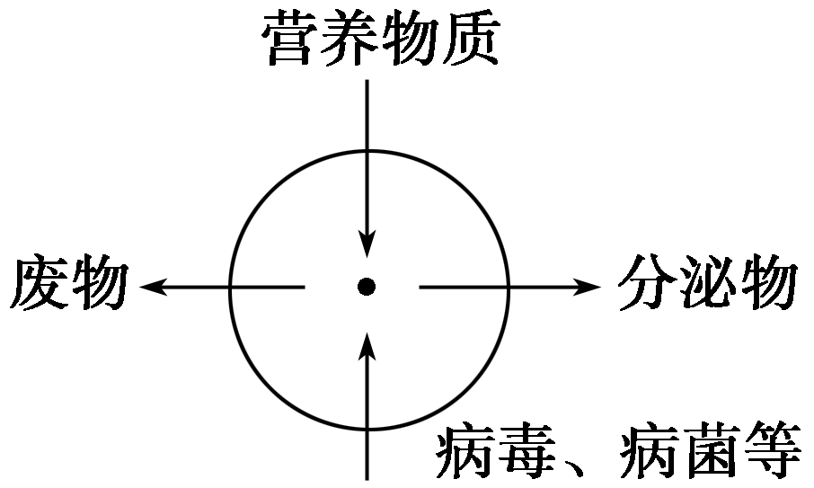

4．据图举例描述细胞膜怎样进行细胞间的信息交流？
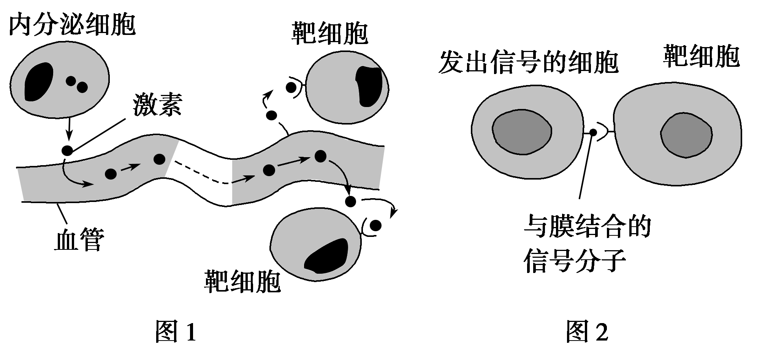
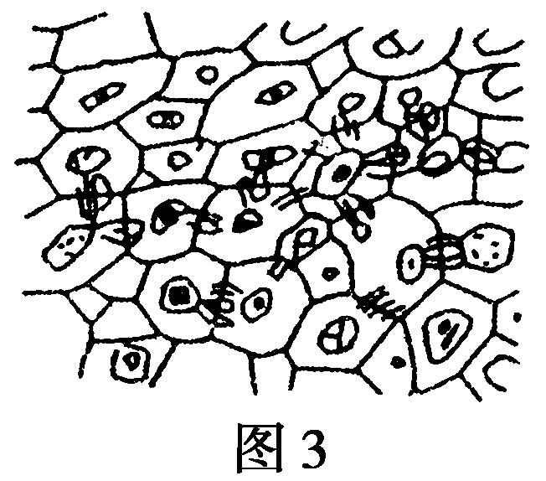

思维拓展 细胞识别及其物质基础
“细胞识别”是细胞通过其表面的受体与胞外信号物质分子发生选择性的相互作用，从而引起细胞内一系列生理生化的变化，最终使细胞表现出相应的生物学效应的过程。
(1)细胞识别是细胞通讯的一个重要环节。细胞膜表面的受体主要是“糖蛋白”。
(2)细胞间进行信息交流并不一定都用到受体，如高等植物细胞间可通过胞间连丝直接完成信息传递。
(3)细胞膜的组分也会发生变化，如癌细胞膜上糖蛋白含量下降，产生甲胎蛋白和癌胚抗原等物质。
探究示例1 (2010·南京模拟)下列关于细胞膜的叙述，不正确的是( )
A．细胞膜主要是由脂质和蛋白质组成
B．不同功能的细胞，其细胞膜上蛋白质的种类和数量不同
C．激素与靶细胞膜上的载体蛋白结合，将信息传递给靶细胞
D．癌细胞的恶性增殖和转移与癌细胞膜成分的改变有关
听课记录：

变式训练1 (2010·文昌调研)下列有关细胞间的信息交流的叙述正确的是( )
A．激素与靶细胞膜上的载体蛋白结合，将信息传递给靶细胞
B．受精作用、输血时严格配血型都与细胞识别有关
C．高等植物细胞之间的胞间连丝只起物质通道的作用
D．多细胞生物体内细胞间功能协调的实现完全依赖于信息交流
探究点二 细胞核的结构和功能
1．观察下列图示实验过程与结果，回答有关问题：
①
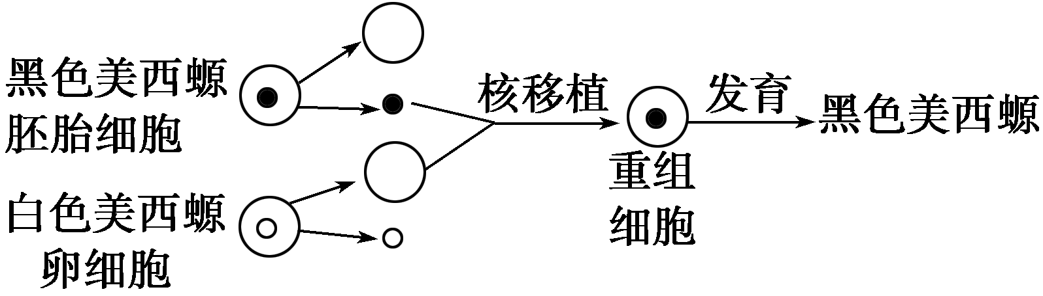
②
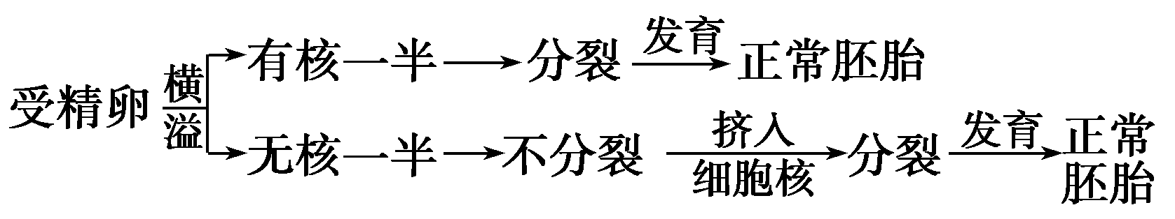
③
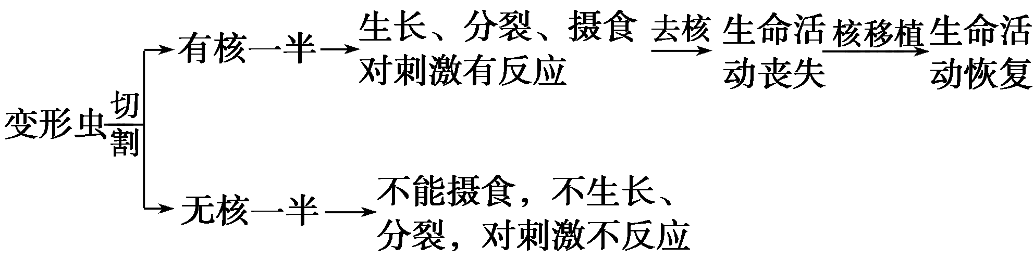
④
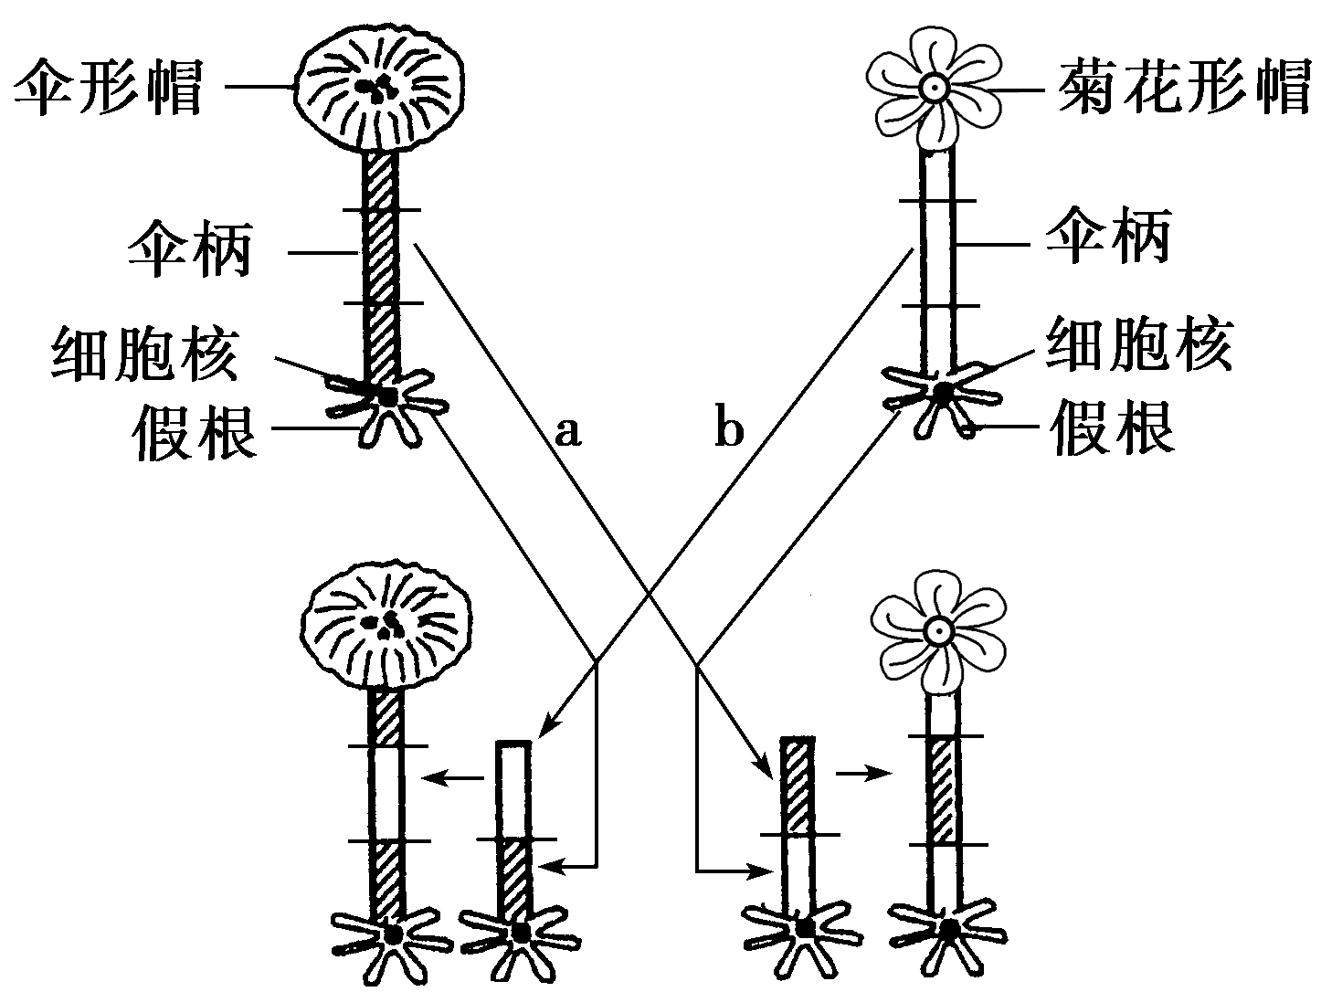
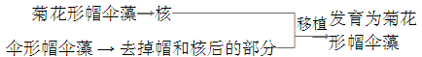
(1)由①、④说明：
(2)由②可以说明细胞核与细胞的分裂、发育有什么关系？

(3)由③可以得出细胞核对生命活动有什么影响？

(4)由四个实验，可得出细胞核有什么功能？

2．据图思考细胞核的结构如何与其功能相适应，完成填空：
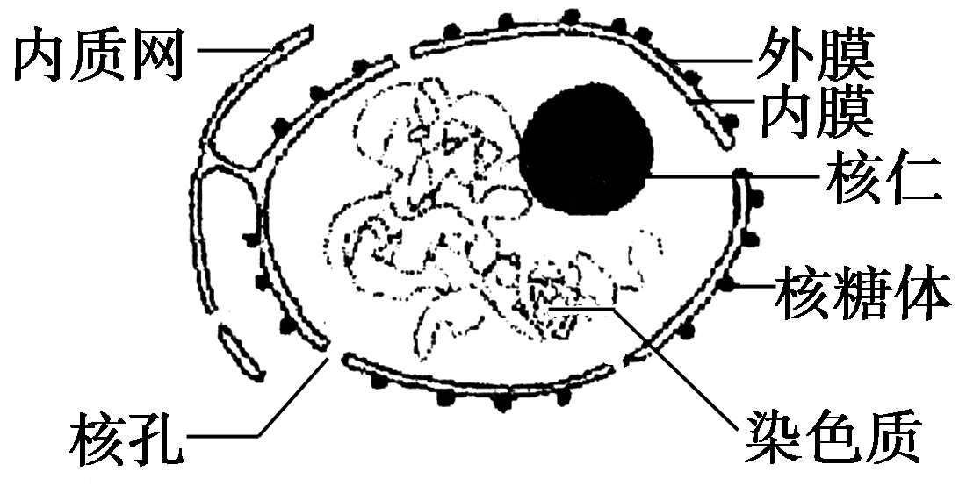
(1)双层核膜将________分成两个独立的区域，使其功能互不干扰，________是核质之间物质交换和信息交流的通道；在代谢旺盛的细胞中，________的数目较多。
(2)________与核糖体RNA合成以及核糖体的形成有关，细胞中________越明显，细胞的代谢功能越旺盛。
(3)________________是真核细胞细胞核内特有的物质，是遗传信息的主要载体。
思维拓展
1．凡是无核细胞，既不能生长也不能分裂，如哺乳动物和人的成熟红细胞(植物的筛管细胞)；人工去核的细胞一般也不能存活太久。
2．有些细胞不只具有一个细胞核，如双小核草履虫有两个细胞核，人的骨骼肌细胞中细胞核多达数百个。
3．核孔的数量、核仁的大小与细胞代谢有关，如代谢旺盛、蛋白质合成量大的细胞，核孔数多，核仁较大。
探究示例2 下列关于细胞核的叙述正确的是( )
A．真核细胞的核膜上有大量的多种酶，有利于多种化学反应的顺利进行
B．在显微镜下观察分裂间期的真核细胞，可以看到细胞核的主要结构有核膜、核仁和染色体
C．真核细胞的核膜上有核孔，脱氧核糖核酸等大分子物质可以通过核孔进入细胞质
D．原核细胞的拟核除没有核膜外，其他方面与真核细胞的细胞核没有差别
听课记录：

实验探究 制备细胞膜
思考该实验的原理及实验步骤，完成下列填空：
1．实验原理：利用________，使红细胞吸水涨破，除去细胞内的其他物质，制得细胞膜。
2．实验步骤
选材：猪(或牛、羊、人)的新鲜的红细胞稀释液
↓
制作装片：____________________________________，
盖上盖玻片
↓
观察：用显微镜观察__________(由低倍镜→高倍镜)
↓
滴清水：在盖玻片的一测滴，在另一侧用吸水纸吸引
↓
观察：__________________
3．结果：凹陷消失，体积增大，细胞破裂，内容物流出，
获得细胞膜
思维拓展
1．上述实验虽没直接设置对照组，但滴清水前的观察与之后的观察可形成自身前后对照。
2．(1)取得红细胞后应先用适量的生理盐水稀释，目的是：
①使红细胞分散开，不易凝集成块。
②使红细胞暂时维持原有的形态。
(2)操作时载物台应保持水平，否则易使蒸馏水流走。
(3)滴蒸馏水时应缓慢，边滴加边用吸水纸吸引，同时用显微镜观察红细胞的形态变化。
(4)如果该实验在试管中进行，要想获得较纯净的细胞膜，红细胞破裂后，还必须经过离心、过滤才能成功。
探究示例3 请根据下列材料，回答问题：
哺乳动物的红细胞在发育成熟过程中，核逐渐退化，为携
带氧的血红蛋白腾出空间。成熟的红细胞一般不含细胞器且取材方便，是研究细胞膜的好材料。
(1)将红细胞放入______中，一段时间后细胞将破裂，此过程依据的原理是__________。
(2)红细胞破裂后，流出细胞外的物质主要是______，用________试剂可鉴定该物质。
(3)欲制备较为纯净的细胞膜，再用__________法分离提纯细胞膜。
(4)用口腔上皮细胞能否制备得到较纯净的细胞膜？请分析原因。

听课记录：

题后归纳 一般选择哺乳动物成熟的红细胞作为制备细胞膜的材料，原因有二：
(1)动物细胞外面没有细胞壁，制备细胞膜相对比较容易
①避免了分离细胞壁与细胞膜的麻烦。
②没有细胞壁的保护、支持，动物细胞易吸水涨破，待细胞内容物流出，即可得到细胞膜。
(2)哺乳动物的成熟红细胞具有以下优点
①细胞内无细胞核和各种具有膜的细胞器，避免了细胞膜与细胞器膜的分离所带来的麻烦，经过离心就可得到较纯净的细胞膜。
②红细胞的数量多，材料易得。
变式训练2 科学家将哺乳动物的成熟红细胞放进蒸馏水中，造成红细胞破裂出现溶血现象，再将溶出细胞外的物质冲洗掉，剩下的结构在生物学上称为“血影”。其主要成分是( )
A．无机盐、蛋白质 B．蛋白质、糖类
C．脂肪、蛋白质 D．磷脂、蛋白质
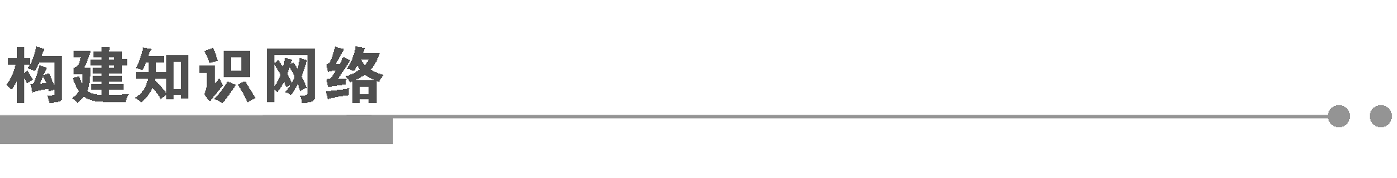

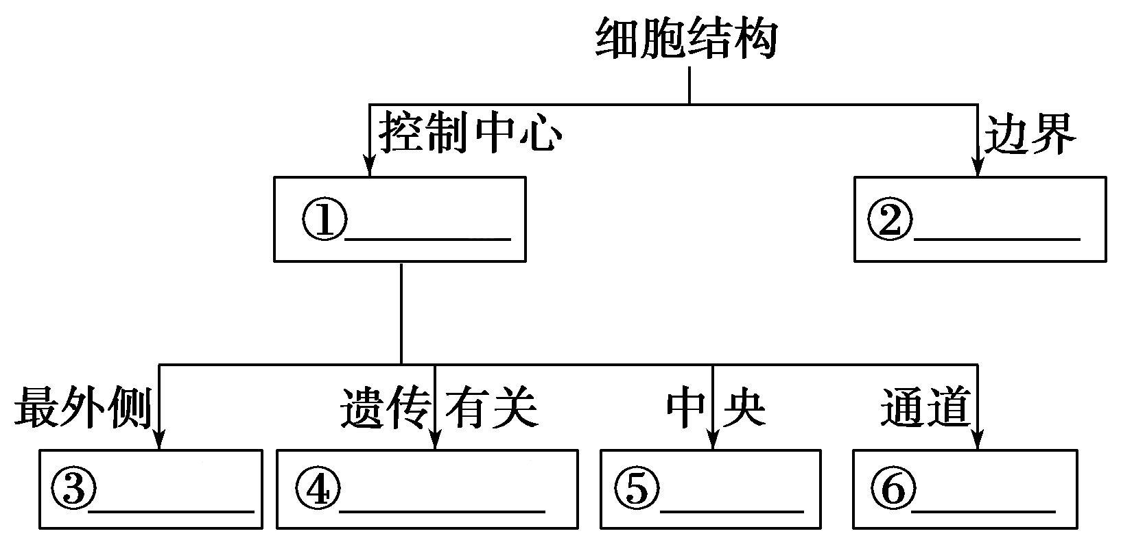

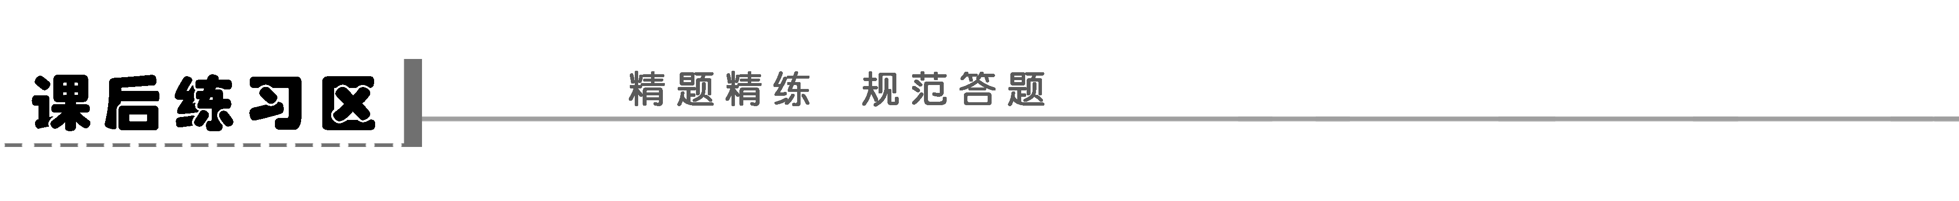

题组一 细胞膜的成分和功能
1．(2011·镇江调研)下列关于细胞膜的叙述，正确的是(多选)( )
A．细胞膜主要由脂质和蛋白质组成
B．不同功能的细胞，其细胞膜上蛋白质的种类和数量相同
C．组成细胞膜的脂质中，磷脂最丰富
D．癌细胞的恶性增殖和转移与癌细胞膜成分的改变有关
2．下列关于细胞膜控制物质进出细胞的功能的表述中，不正确的是( )
A．细胞需要的营养物质可以从外界进入细胞
B．细胞合成的物质如抗体、激素等可以分泌到细胞外
C．细胞内的核酸等重要成分不会流失到细胞外
D．环境中对细胞有害的物质不能进入细胞
3．(2011·泰州模拟)下列不属于细胞间信息交流实例的是( )
A．胰岛B细胞产生的胰岛素通过血液运输到肝脏，与肝细胞膜表面的受体结合
B．吞噬细胞对抗原处理后，以直接接触方式将抗原呈递给T细胞
C．高等植物细胞之间通过胞间连丝进行物质运输和信息交流
D．细胞内通过蛋白质纤维组成的网架结构进行物质运输、能量转换和信息传递
4．科学家常用哺乳动物红细胞作材料研究细胞膜的组成，是因为( )
A．哺乳动物红细胞在水中易涨破
B．此类细胞容易得到
C．此类细胞在光学显微镜下易观察
D．此类细胞内无核膜、线粒体膜等结构
题组二 细胞核的结构和功能
5．关于细胞核功能的叙述，下列哪一项是最本质的( )
A．细胞核与生命的延续性密切相关
B．细胞核是遗传物质储存和复制的场所
C．细胞进行有丝分裂时，细胞核先分裂
D．细胞核与生物的遗传和变异有关
6．下列有关染色质和染色体的叙述，正确的是(多选)( )
A．染色质是核内易被碱性颜料染成深色的物质
B．染色质和染色体的主要成分是DNA和蛋白质
C．染色体是由染色质高度螺旋化、缩短变粗形成的
D．染色体和染色质携带了细胞中的所有遗传信息
7．实验如下图所示，将单细胞的地中海杯状藻先在近核处切断，再在近杯处切断(a)，此中间的茎(b)置于海水中可再生一杯(c)，但将此杯切掉后，不能再生第二杯(d)。下面描述正确的是( )
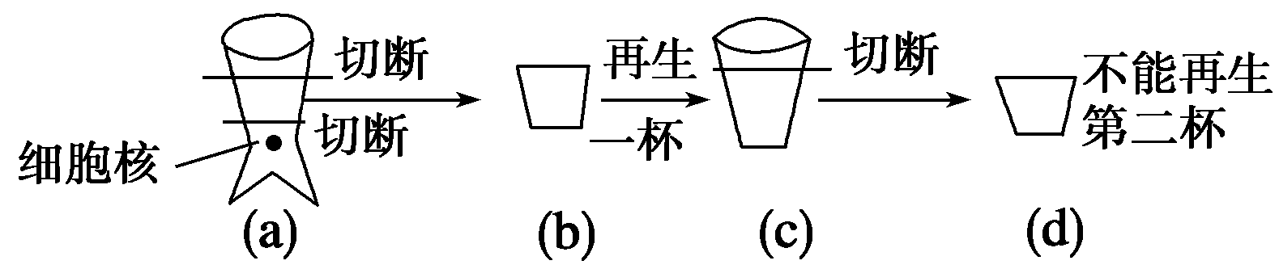
A．决定杯状藻的藻杯形态的遗传信息来自细胞质
B．杯状藻藻杯的形态发生是由细胞核和细胞质的遗传信息共同作用的结果
C．决定杯状藻的形态发生的遗传信息来自细胞核
D．(d)不能再生一杯是因为其内营养物质已耗尽
题组三 应用提升
8．科学家在制备较纯净的细胞膜时，常选用哺乳动物成熟的红细胞而一般不选用植物细胞，其原因是( )
①植物细胞液中的有机酸会溶解细胞膜结构 ②光学显微镜下观察不到植物细胞的细胞膜 ③植物细胞的细胞膜较薄 ④植物细胞有细胞壁，提取细胞膜的过程比较繁琐
⑤植物细胞内有其他膜结构干扰
A．①④ B．②③ C．②⑤ D．④⑤

题 号 | 1 | 2 | 3 | 4 | 5 | 6 | 7 | 8
答 案
9.为了研究细胞核的作用，一位生物学家研究了100个细胞，他把每个细胞都分成含有细胞核和不含细胞核两个部分，然后把这些细胞放在相同的条件下培养，结果如下：
时间/天 | 细胞无核部分的存活个数 | 细胞有核部分的存活个数
1 | 81 | 79
2 | 62 | 78
3 | 20 | 77
4 | 0 | 74
5 | 0 | 67
6 | 0 | 65
(1)此实验可用以说明细胞核的功能是_________________________________________ _______________________________。
简要描述细胞核发挥该功能的主要途径是____________________________________。
(2)有核部分在30天内仍有21%～35%的细胞死亡，其原因是：
①________________________________________________________________________；
②________________________________________________________________________。
(3)培养一天后的结果是否能说明在第一天中无核部分的生活力比有核部分的生活力强？______。出现这样的结果的原因是________________________________。
(4)细胞核的作用既然如此重要，那么你能针对人的成熟红细胞没有细胞核提供一种合理的解释吗？
________________________________________________________________________。
10．下图是细胞间的3种信息交流方式，请据图回答：
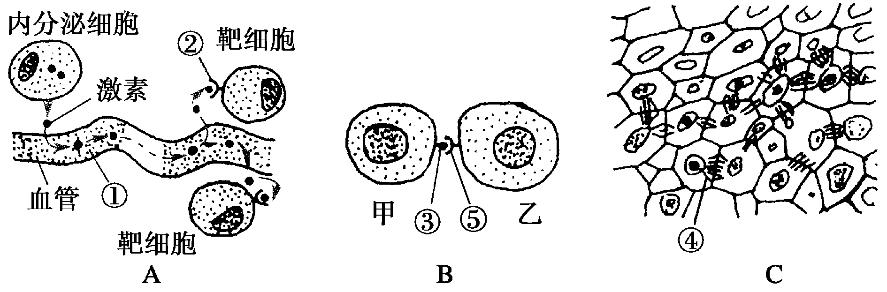
(1)图A表示通过细胞分泌的化学物质，随①______到达全身各处，与靶细胞表面的②______结合，将信息传递给靶细胞。
(2)图B表示通过相邻两细胞的______________，使信息从一个细胞传递给另一个细胞，图中③表示________________________________，请举例：______________ __________________________________________________________。
(3)图C表示相邻两植物细胞之间形成____________，携带信息的物质从一个细胞传递给另一个细胞，图中④表示__________。
(4)图B中甲表示的是__________的细胞，乙表示的是____细胞，图中⑤表示____细胞膜上的______，其化学本质是________________。
(5)由以上分析可知：在多细胞生物体内，各个细胞之间都维持功能的协调，才能使生物体健康地生存，这种协调性的实现不仅依赖于物质和能量的交换，也依赖于信息的交流，这种交流大多与__________________有关。

学案5 细胞膜——系统的边界
细胞核——系统的控制中心
课前准备区
一、1.(1)脂质 蛋白质 糖类 (2)脂质 磷脂 (3)蛋白质
查一查 磷脂双分子层是作为细胞膜的基本骨架，而蛋白质则负责细胞膜的信号传导、物质运输等功能，不仅仅是在细胞膜上，整个细胞的各种功能都是通过蛋白质来完成的，蛋白质的种类很多，可以组成各种不同的结构来完成不同的功能。
2．(2)进出细胞 (3)信息交流
3．(1)纤维素 果胶 (2)支持 保护
想一想 由细胞膜的屏障功能所决定的，细胞膜不但有保护作用还具有选择透过性，而细胞壁是全透性的。
二、1.(1)遗传信息库 (2)代谢和遗传
2．核膜 DNA＋蛋白质 同一种物质不同表现形式 rRNA 核糖体 核孔 物质交换和信息交流 遗传信息库 代谢和遗传
思考 不能随意进出，核孔并非一个简单的孔隙，核孔实际是个十分复杂的结构，称为核孔复合体，对进出核孔的物质具有一定的选择性。
课堂活动区
探究点一
1．(1)脂质是细胞膜中含量最多的成分；
(2)构成细胞膜的脂质中含量最丰富的是磷脂，其次是胆固醇。
2．统一性指的是化学组成中均含有脂质、蛋白质及少量的糖类；差异性主要是指不同的细胞膜，其蛋白质的种类和数量差异很大，这是不同的细胞膜功能不同的物质基础。
3．细胞需要的营养物质可以运入细胞，产生的废物能及时排出细胞，合成的抗体、激素等可分泌出细胞，这都说明细胞膜能控制物质进出细胞。但一些病毒、病菌等病原体，苯、CO等有毒物质也能侵入细胞，所以说细胞膜对物质进出的控制作用是相对的。
4．图1：内分泌细胞分泌,激素进入,血液血液运输,靶细胞受体信息,靶细胞。
图2：精子和卵细胞之间的识别和结合；效应T细胞与靶细胞间的识别。
图3：高等植物细胞之间通过胞间连丝相互连接，进行细胞间的信息交流。
探究示例1 C [①激素与细胞膜上的糖蛋白即受体蛋白结合，将信息传递给靶细胞，不是与载体蛋白。②癌细胞的恶性增殖和转移与癌细胞膜上糖蛋白的减少有关。]
思路导引 首先明确细胞膜的成分、种类，其次明确功能差异与成分、含量是否有关，再次明确信息传递的方式、差异。
变式训练1 B [激素与靶细胞膜上的糖蛋白即受体结合，将信息传递给靶细胞；精子和卵细胞之间具有识别作用；不同个体的红细胞膜上存在的抗原不同；胞间连丝既起物质通道的作用，又具有识别作用；信息交流有助于细胞间功能协调性的实现。]
探究点二
1．(1)细胞核是遗传的控制中心。
(2)没有细胞核，细胞就不能分裂、发育。
(3)细胞核是细胞生命活动的控制中心。
(4)细胞核具有控制细胞代谢和遗传的功能。
2．(1)核质 核孔 核孔 (2)核仁 核仁 (3)染色质(或染色体)
探究示例2 A [核膜为酶提供了附着位点，有利于生化反应的进行；实验中用显微镜无法观察到核膜，在间期遗传物质以染色质状态存在，不能观察到染色体；DNA分子不能通过核孔，而RNA及某些蛋白质分子可以通过；原核细胞的拟核不仅无核膜，而且它只是一个裸露的大型环状DNA分子，没有与蛋白质结合成染色质，也无核仁等结构。]
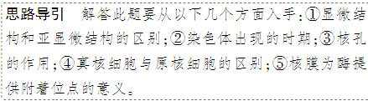
实验探究
1．渗透作用 2.用滴管取一滴红细胞稀释液滴在载玻片上 红细胞形态 持续观察细胞的变化
探究示例3 (1)清水 渗透作用 (2)血红蛋白 双缩脲
(3)差速离心 (4)不能。口腔上皮细胞中有细胞核和各种细胞器，制备的生物膜除细胞膜外还有细胞器膜和核膜等。
解析 (1)根据渗透作用原理，将红细胞放在低渗溶液(如清水)中，细胞会吸水涨破，可获得细胞膜。(2)红细胞内的主要物质是血红蛋白，可用双缩脲试剂鉴定。(3)欲制备较纯净的细胞膜，可通过差速离心法提纯。(4)口腔上皮细胞有细胞核和细胞器，用其制备得到的生物膜除细胞膜外，还有细胞器膜和核膜等。
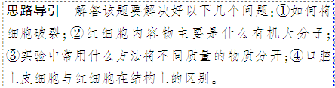
变式训练2 D [哺乳动物的成熟红细胞无核，无各种细胞器。吸水涨破后，去除溶出细胞外的物质，剩下的结构为细胞膜。细胞膜的主要成分为蛋白质和磷脂。]
构建知识网络
①细胞核 ②细胞膜 ③核膜 ④染色质(体)
⑤核仁 ⑥核孔
课后练习区
1．ACD [不同功能的细胞，膜上蛋白质种类和数量不同，功能越丰富，种类和数量越多。]
知识链接 细胞膜的结构和功能总结
功能 | 相应的细胞膜结构及特点
物质交换 | 细胞膜的流动性、载体
细胞识别 | 细胞膜表面的糖蛋白
分泌 | 细胞膜的流动性
排泄 | 细胞膜的流动性、载体
免疫 | 细胞膜的流动性、细胞膜表面的糖蛋白
2.D [A选项体现了细胞膜的选择透过性。B选项中的抗体和激素是细胞合成的物质，但对该细胞没有作用，一般分泌到细胞外，随血液运输到它作用的部位。C选项也体现了细胞膜控制物质进出的功能，因为核酸是遗传物质，作用重要，细胞膜不会让其流出。D选项，环境中对细胞有害的物质在细胞膜的控制下一般不能进入细胞，但应认识到细胞膜的控制作用是相对的。]
3．D [细胞间的信息交流有三种方式：一是通过化学物质，如选项A；二是通过细胞膜直接接触，如选项B；三是通过细胞通道，如选项C。选项D是细胞内的信息传递。]
4．D [哺乳动物的红细胞在成熟的过程中，细胞核、各种细胞器均消失，细胞中的膜结构只有细胞膜。]
5．B [细胞核是遗传物质储存和复制的主要场所，是细胞遗传特性和细胞代谢活动的控制中心。]
6．ABC [DNA和RNA都携带有遗传信息，DNA不只存在于细胞核内，线粒体和叶绿体中也含有少量DNA分子，故D错误。]
归纳提升 (1)凡是无核细胞，既不能生长也不能分裂，如哺乳动物和人的成熟红细胞以及植物的筛管细胞；人工去核的细胞，一般也不能存活太久。
(2)有些细胞不只具有一个细胞核，如双小核草履虫有两个细胞核，人的骨骼肌细胞中细胞核多达数百个。
(3)原核细胞的体积较小，是因为其没有成形的细胞核，且拟核在控制细胞的新陈代谢方面作用较弱。
(4)核糖体合成的起点在细胞核内 ，发挥作用在细胞质内。
(5)蛋白质和RNA都是大分子物质，进出细胞核通过核孔 ，DNA不能进出细胞核。
7．C [将单细胞的地中海杯状藻在近核处切断，再在近杯处切断(a)，此中间的茎(b)置于海水中可再生一杯(c)，可判断杯状藻藻杯的形态由细胞核或细胞质或细胞核、细胞质共同控制；但将此杯切断后，不能再生第二杯(d)，说明杯状藻藻杯的形态只能由细胞核控制。]
8．D [该题需要把哺乳动物成熟的红细胞与植物细胞相比较，很容易便会选出④⑤。]
实验链接 实验材料的选取
(1)实验材料选取时，一定要注意简便性，即取材较容易且易于操作。如细胞膜制备实验中，选取哺乳动物成熟红细胞，就避免了细胞膜与细胞核膜、细胞器膜的分离操作，使细胞膜的纯化度较高。
(2)实验的选取应使实验现象较明显。如还原糖的鉴定实验中，选用苹果或梨而不选用西红柿作实验材料，就是为了避免实验材料对实验现象的干扰。
9．(1)控制代谢 通过转录产生mRNA，指导有关结构蛋白或酶蛋白的合成，进而控制细胞代谢
(2)①实验操作使部分细胞损伤，进而导致其中一些细胞死亡 ②部分细胞的正常衰老、凋亡
(3)不能 培养一天后的结果差异，应是统计误差，由统计的样本不够大造成
(4)为红细胞内携带氧的血红蛋白腾出空间，以加强血红蛋白对氧气的运输(或红细胞在形成时，其代谢程序已由有核的造血干细胞确定)(其他合理答案亦可)
10．(1)血液 受体
(2)细胞膜接触 与膜结合的信号分子 精子和卵细胞之间的识别和结合
(3)通道 胞间连丝
(4)发出信号 靶 靶 受体 蛋白质(通常为糖蛋白或脂蛋白) (5)细胞膜的结构和功能
提示 图中A、B、C都属于细胞间的信息交流方式，图A表示通过细胞分泌的化学物质，随血液到达全身各处，与靶细胞表面的受体结合，将信息传递给靶细胞；图B表示通过相邻两细胞的细胞膜接触，使信息从一个细胞传递给另一个细胞；图C表示相邻两植物细胞之间形成通道，携带信息的物质从一个细胞传递给另一个细胞，从而实现信息交流。

